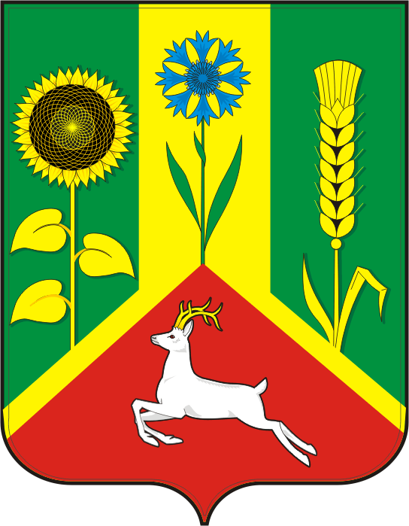

СОВЕТ ДЕПУТАТОВ МУНИЦИПАЛЬНОГО ОБРАЗОВАНИЯ
ВАСИЛЬЕВСКИЙ СЕЛЬСОВЕТ САРАКТАШСКОГО РАЙОНА
ОРЕНБУРГСКОЙ ОБЛАСТИ
ТРЕТИЙ СОЗЫВ

РЕШЕНИЕ
двадцать восьмого заседания Совета депутатов
муниципального образования Васильевский сельсовет
третьего созыва

от 28 сентября 2018 года с. Васильевка № 123
О внесении изменений в решение Совета депутатов Васильевского сельосвета Саракташского района Оренбургской области от 16 марта 2016 года № 33 «Об утверждении Положения о земельном налоге»
В соответствии с Налоговым кодексом Российской Федерации. Уставом муниципального образования Васильевский сельсовет Саракташского района Оренбургской области:

Совет депутатов Васильевского сельсовета

Р Е Ш И Л :

1. Внести следующие изменения в Положение о земельном налоге на территории муниципального образования Васильевский сельсовет Саракташского района Оренбургской области, утверждённое решением Совета депутатов Васильевский сельсовета Саракташского района Оренбургской области от 16 марта 2016 № 33:

1.1. Пункта 3 раздела III изложить в следующей редакции:
«3. На территории муниципального образования Васильевский сельсовет Саракташского района Оренбургской области от уплаты земельного налога освобождаются муниципальные автономные, бюджетные и казенные учреждения и организации»
2. Настоящее решение подлежит официальному опубликованию в районной газете «Пульс дня» и подлежит размещению на официальном сайте администрации Васильевского сельсовета.

3. Установить, что настоящее решение вступает в силу по истечении одного месяца со дня его официального опубликования, но не ранее 1 января 2018 года.

4 . Контроль за исполнением данного решения возложить на постоянную комиссию по бюджетной, налоговой, финансовой политике, собственности, экономическим вопросам (Мурсалимов К.Х.).

Глава муниципального образования,
Председатель Совета депутатов А.Н. Серединов

Разослано: депутатам, прокуратуре района, постоянной комиссии, налоговой инспекции, газета «Пульс дня», официальный сайт .

